Nom :  Prénom : | Le gain d'argent est-il bien perçue comme  une récompense par le sujet? | S.V.T : 1er S  Féminin-Masculin

Document : Analyse du comportement des sujets après la promesse d’une récompense de type monétaire

Lors de la phase du protocole expérimental, qui correspond à la phase d'anticipation de la récompense, on annonce aux sujets, à l'aide de pictogrammes, s'ils vont recevoir des gains d'argent faibles ou importants pour les récompenser de leur réussite au test de discrimination de la phase du protocole.
On réalise ensuite ce test, puis on étudie le temps de réaction et le taux de réussite au test de discrimination (phase du protocole) en fonction de l'intensité de la récompense annoncée. Les performances obtenues sont représentées dans les graphiques ci après :

Titre : Analyse du comportement des sujets après la promesse d’une récompense de type monétaire
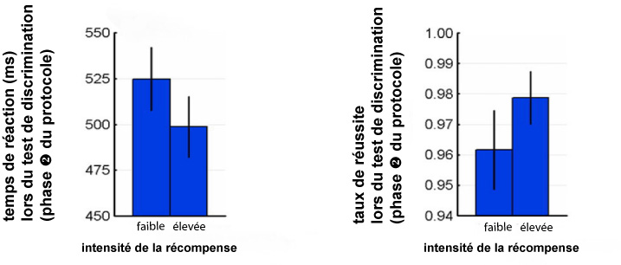
Légende :

Pour une récompense de type monétaire :
- intensité faible = gain d’une petite somme d’argent
- intensité forte = gain d’une grosse somme d’argent

Question : A partir d'une analyse rigoureuse des données expérimentales, montrer que le gain d'argent est bien perçu par les sujets comme une récompense.

